Извещение № 21000028300000000012

Опубликовано
Версия 1. Актуальная, от 07.12.2022
Дата создания
30.11.2022 11:02 (МСК+1)
Дата публикации
07.12.2022 10:01 (МСК+1)
Дата изменения
07.12.2022 10:01 (МСК+1)

Основные сведения об извещении
Вид торгов
Аренда и продажа земельных участков
Форма проведения
Сообщение о предоставлении (реализации)
Наименование процедуры
Информирование населения о намерении участвовать в аукционе по продаже земельных участков

Организатор торгов
Код организации
2100002830
ОКФС
14
Публично-правовое образование
Пугачевский муниципальный район Саратовской области
Полное наименование
АДМИНИСТРАЦИЯ ПУГАЧЕВСКОГО МУНИЦИПАЛЬНОГО РАЙОНА САРАТОВСКОЙ ОБЛАСТИ
ИНН
6445009150
КПП
644501001
ОГРН
1026401864279
Юридический адрес
413720, ОБЛАСТЬ САРАТОВСКАЯ,ГОРОД ПУГАЧЕВ,УЛИЦА ПУШКИНСКАЯ д. 280
Фактический/почтовый адрес
413720, Саратовская обл, г Пугачев, ул Пушкинская д. 280
Контактное лицо
Ковалева Наталья Николаевна
Телефон
+78457421928
Адрес электронной почты
8@pug1.ru

Сведения о правообладателе/инициаторе торгов
Организатор торгов является правообладателем имущества
Код организации
2100002830
ОКФС
14
Публично-правовое образование
Пугачевский муниципальный район Саратовской области
Полное наименование
АДМИНИСТРАЦИЯ ПУГАЧЕВСКОГО МУНИЦИПАЛЬНОГО РАЙОНА САРАТОВСКОЙ ОБЛАСТИ
ИНН
6445009150
КПП
644501001
ОГРН
1026401864279
Юридический адрес
413720, ОБЛАСТЬ САРАТОВСКАЯ,ГОРОД ПУГАЧЕВ,УЛИЦА ПУШКИНСКАЯ д. 280
Фактический/почтовый адрес
413720, Саратовская обл, г Пугачев, ул Пушкинская д. 280

Информация о лотах
СВЕРНУТЬ ВСЕ ЛОТЫ

Лот 1
Прием заявлений о намерении участвовать в аукционе по продаже земельного участка

Основная информация
Предмет торгов (наименование лота)
Прием заявлений о намерении участвовать в аукционе по продаже земельного участка
Информация о праве граждан или крестьянских (фермерских) хозяйств, заинтересованных в предоставлении земельного участка, подавать заявления о намерении участвовать в аукционе по продаже земельного участка или аукционе на право заключения договора аренды земельного участка
Описание лота
земельный участок, рапол. по адресу: Саратовская область, Пугачевский р-н, п.За-волжский, ул.Иргизная, в 30 метрах западнее земельного участка с КН 64:27:100408:481, категория земель – земли населенных пунктов, разрешенное использование – для ведения личного подсобного хозяйства, площадью 2497кв.м. Ограничения (обременения) прав на земельный участок предусмотренные статьей 56 Земельного кодекса РФ – водоохранная зона реки Б.Иргиз
Субъект местонахождения имущества
Саратовская область
Местонахождение имущества
Саратовская область, Пугачевский р-н, п.Заволжский, ул.Иргизная, в 30 метрах западнее земельного участка с кадастровым номером 64:27:100408:481
Категория объекта
Земли населенных пунктов
Форма собственности
Иная собственность
Цель предоставления земельного участка
прием заявлений о намерении участвовать в аукционе
Только для граждан
Только для крестьянских (фермерских) хозяйств
Адрес и время приема граждан для ознакомления со схемой расположения земельного участка, в соответствии с которой предстоит образовать земельный участок, если данная схема представлена на бумажном носителе
Получить информацию о земельном участке и ознакомиться со схемой расположения земельного участка на бумажном носителе можно в отделе по управлению имуществом по адресу: Саратовская область, г.Пугачев, ул.Пушкинская, д.280, кабинет № 7 в рабочие дни с 8:00 до 12:00, контактный телефон 8 (845 74) 21928.

Характеристики
Кадастровый номер земельного участка
64:46:020704:18
Площадь земельного участка
1 354 м²
Вид разрешённого использования земельного участка
Для ведения личного подсобного хозяйства (приусадебный земельный участок)
Регистрационный номер ЕГРОКН
-

Информация о сведениях из единых государственных реестров
Единый государственный реестр объектов культурного наследия (памятников истории и культуры) народов Российской Федерации
—

Изображения лота
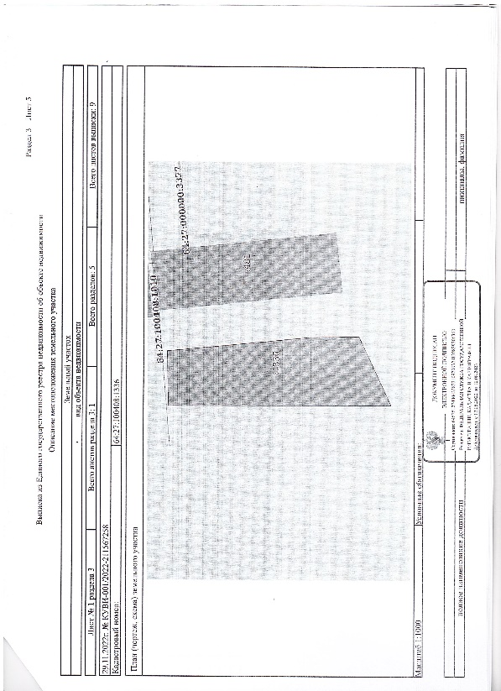

Документы лота
2022-11-30_10-46-17_winscan_to_pdf_1.jpg
1.23 Мб30.11.2022
Схема расположения земельного участка

Лот 2
Прием заявлений о намерении участвовать в аукционе по продаже земельного участка

Основная информация
Предмет торгов (наименование лота)
Прием заявлений о намерении участвовать в аукционе по продаже земельного участка
Информация о праве граждан или крестьянских (фермерских) хозяйств, заинтересованных в предоставлении земельного участка, подавать заявления о намерении участвовать в аукционе по продаже земельного участка или аукционе на право заключения договора аренды земельного участка
Описание лота
земельный участок, рапол. по адресу: Саратовская область, г.Пугачев, ул.Красно-армейская, в 16м на северо-запад от жилого дома 18/1, категория земель – земли населенных пунктов, разрешенное использование – для индивидуального жилищного строительства, площадью 577кв.м. Ограничения (обременения) прав на земельный участок предусмотренные статьей 56 Земельного кодекса РФ – зона за-топления и подтопления территорий, прилегающих к реке Большой Иргиз (макси-мальный уровень воды реки Б.Иргиз 1% обеспеченности).
Субъект местонахождения имущества
Саратовская область
Местонахождение имущества
Саратовская область, г.Пугачев, ул.Красноармейская, в 16м на северо-запад от жилого дома 18/1
Категория объекта
Земли населенных пунктов
Форма собственности
Иная собственность
Цель предоставления земельного участка
прием заявлений о намерении участвовать в аукционе
Только для граждан
Только для крестьянских (фермерских) хозяйств
Адрес и время приема граждан для ознакомления со схемой расположения земельного участка, в соответствии с которой предстоит образовать земельный участок, если данная схема представлена на бумажном носителе
Получить информацию о земельном участке и ознакомиться со схемой расположения земельного участка на бумажном носителе можно в отделе по управлению имуществом по адресу: Саратовская область, г.Пугачев, ул.Пушкинская, д.280, кабинет № 7 в рабочие дни с 8:00 до 12:00, контактный телефон 8 (845 74) 21928.

Характеристики
Кадастровый номер земельного участка
64:46:020918:55
Площадь земельного участка
577 м²
Вид разрешённого использования земельного участка
Для индивидуального жилищного строительства
Регистрационный номер ЕГРОКН
-

Информация о сведениях из единых государственных реестров
Единый государственный реестр объектов культурного наследия (памятников истории и культуры) народов Российской Федерации
—

Изображения лота
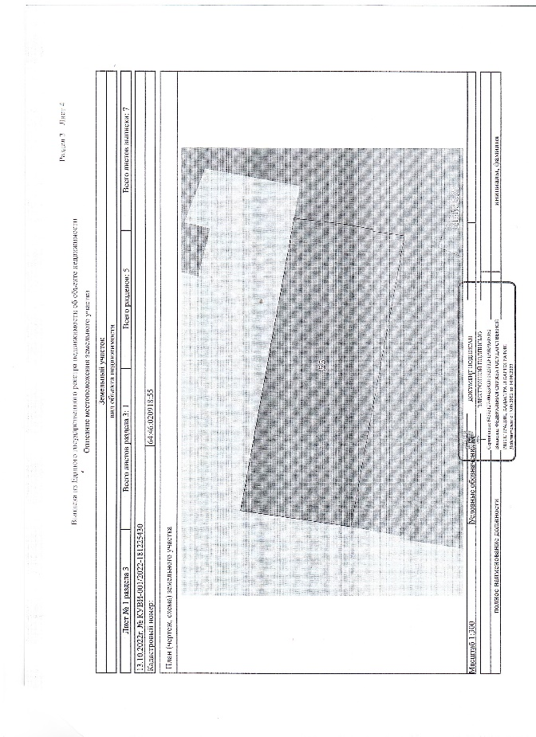

Документы лота
2022-11-30_10-58-13_winscan_to_pdf_2.jpg
1.42 Мб30.11.2022
Схема расположения земельного участка

Условия проведения процедуры
Дата и время начала приема заявлений
08.12.2022 08:00 (МСК+1)
Дата и время окончания приема заявлений
21.12.2022 17:00 (МСК+1)
Адрес и способ подачи заявлений
Прием заявлений осуществляется в администрации Пугачевского муниципального района по адресу: Саратовская область, гПугачев, ул.Пушкинская д.280, кабинет № 7, в рабочие дни с 8.00 до 12 .00 , с 13.00 до 17. 00, посредством личного обращения заявителя (представителя), посредством почтовой связи заказным почтовым отправле-нием с уведомлением;, посредством направления на адрес электронной почты 8@pug1.ru в форме электронного документа, подписанного ЭЦП.

Документы
Форма заявления о намерении участвовать в аукционе .doc
30.00 Кб30.11.2022
Иное
Информационное сообщение 071222.doc
38.50 Кб07.12.2022
Иное
Извещение о торгах.json
12.20 Кб07.12.2022
v

